KOMÁROM BELVÁROS MEGÚJULÁSA
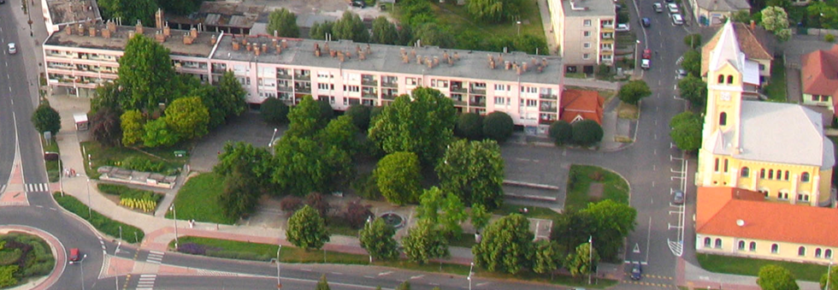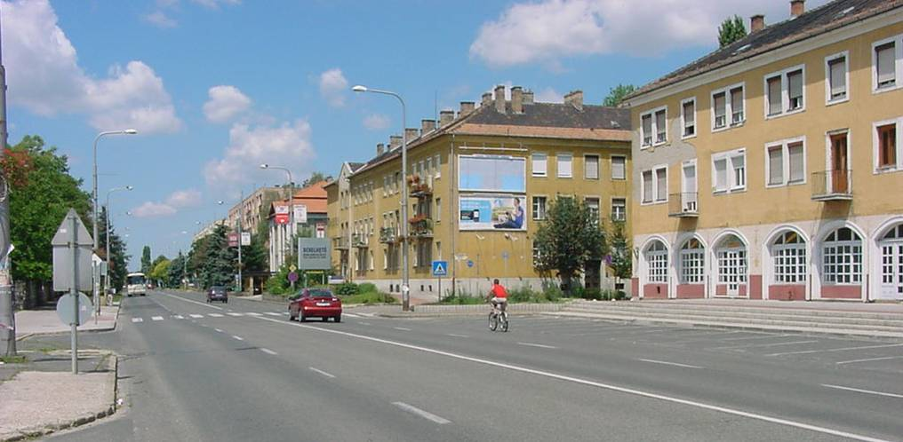
Pályázó: Komárom Város Önkormányzata 2900 Komárom, Szabadság tér 1.
Támogatási rendszer: Új Magyarország Fejlesztési Terv Közép-dunántúli Operatív Program
Projekt megnevezése: „Komárom Belváros Funkcióbővítő Városrehabilitációja”,
Pályázati azonosító jel: KDOP-3.1.1/B-2f-2010-0003
A támogatás mértéke: 840 502 499,- forint.
Ingyenesen hívható zöld szám: 06-80-205-179
A projekt célja, Komárom számára egy egységes városközpont kialakítása, két főterének, a Jókai térnek és a Szabadság térnek összekapcsolásával.
Az akcióterület és projekthelyszínek bemutatása:
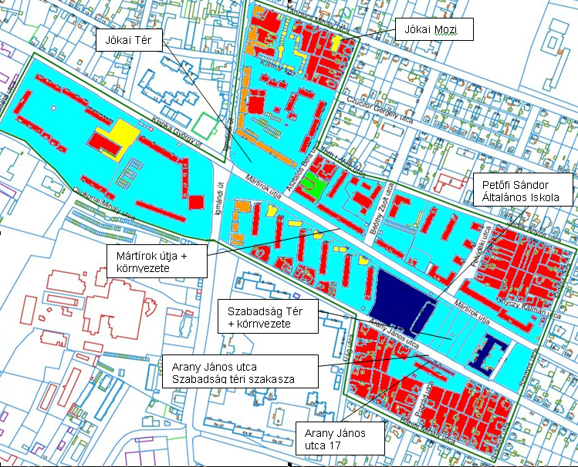

A belváros rehabilitációján belül megvalósul:
1. Jókai mozi felújítása: Cél az épület jelenlegi megjelenését megtartó, gazdaságosan működő mozi kialakítása, színészöltözők kialakítása, színvonalas szünettér, büfé
2. Szabadság tér teljes körű megújulása: zöldfelületek rendezése, térburkolatok felújítása, a kor színvonalának megfelelő főtér kialakítása.
3. Arany J u Szabadság téri szakaszának rendezése: Közlekedési fejlesztés, az érintett útszakasz egy szintbe fog kerülni a Szabadság térrel.
4. Jókai tér teljeskörű megújulása: zöldfelületek rendezése, térburkolatok felújítása, a kor színvonalának megfelelő főtér kialakítása.
5. Mártírok útja: A városrehabilitáció nem lenne teljeskörű a két főteret összekötő útszakasz megújulása nélkül. A beruházások fő célja a belváros megosztottságnak enyhítése. Ennek során zöldterület rendezés ill. elavult csatorna- és a vízhálózatok cseréje.
6. Mártírok úti üzletsor környezetének megújulása; Mártírok úti tömbbelsők megújulása:
Cél1: mindenki által látogatható „teraszok” kialakítására is alkalmas, esztétikus sétálóutca.
Cél2: a lakóépületek közötti tömbbelsők rendezése: zöldfelületek + víz és csatorna bekötések felújítása is.
7. Arany 17: Cél a PH melletti épület többfunkciós közösségi térré alakítása. Az épületet:
civil szervezetek veszik használatba;
másik részében lakosságszolgálat lesz;
Az emeleten rendezvény és konferencia terem.
8. Petőfi Sándor Iskola átalakítása: Cél: a térre nyíló főbejárat kialakítása az eredeti (1927-es) állapotnak megfelelően. Az iskola akadálymentes lesz.
9. Helyi Társadalmi akciók: Cél a fejlesztések eredményeinek megismertetése a lakossággal: helyszíni bejárások.
10. Környezettudatosság: Fa és virágültető napok a lakosság bevonásával.
11. Közösségépítő rendezvények: cél, hogy a felújított terek ill. a mozi élettel teljenek meg. A rendezvények célja továbbá a lakosság helyi kötödését, büszkeségét erősítő akciók szervezése: sport, kulturális és hagyományőrző programok.
A projekt az Európai Unió támogatásával az Európai Regionális Fejlesztési alap és az Európai Szociális Alap társfinanszírozásával valósul meg.

